1. **นโยบายด้านการเสริมสร้างความมั่นคงและสงบสุขของรัฐ**

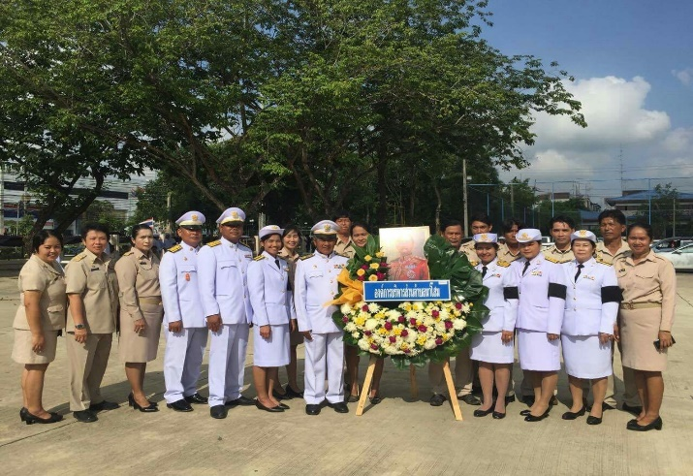  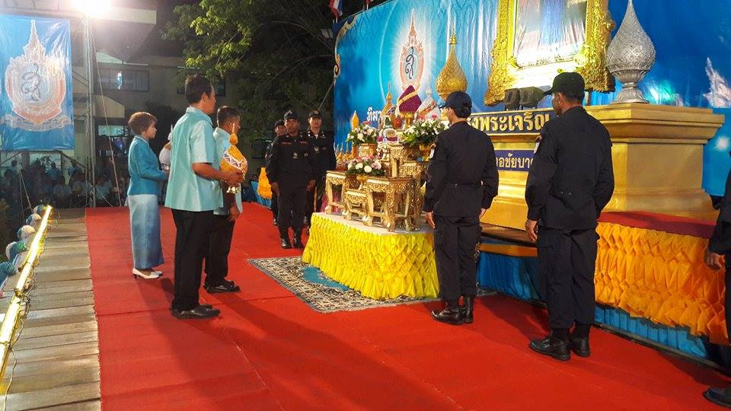

ดำเนินการส่งเสริมและสนับสนุนกิจกรรมด้านการพิทักษ์ รักษาและเทิดทูนสถาบันสำคัญของชาติ สร้างความปรองดองสมานฉันท์ คนในระดับพื้นที่ ส่งเสริมและสนับสนุนกิจกรรมป้องกันและแก้ไขปัญหายาเสพติด ทั้งในโรงเรียนและชุมชนในพื้นที่ตำบลนาโสม ส่งเสริมกิจกรรมศูนย์ อบต.นาโสม การมีส่วนร่วมของประชาชนตามระบอบประชาธิปไตย

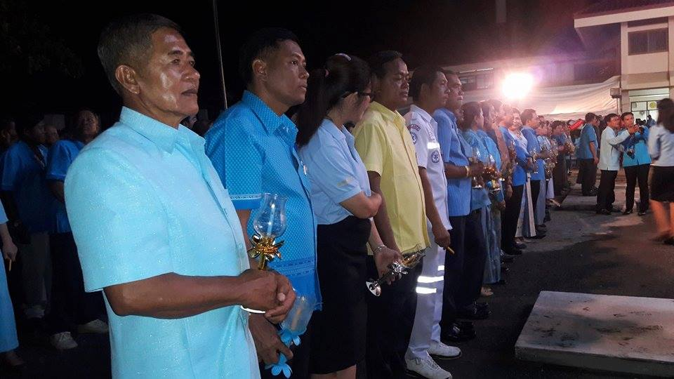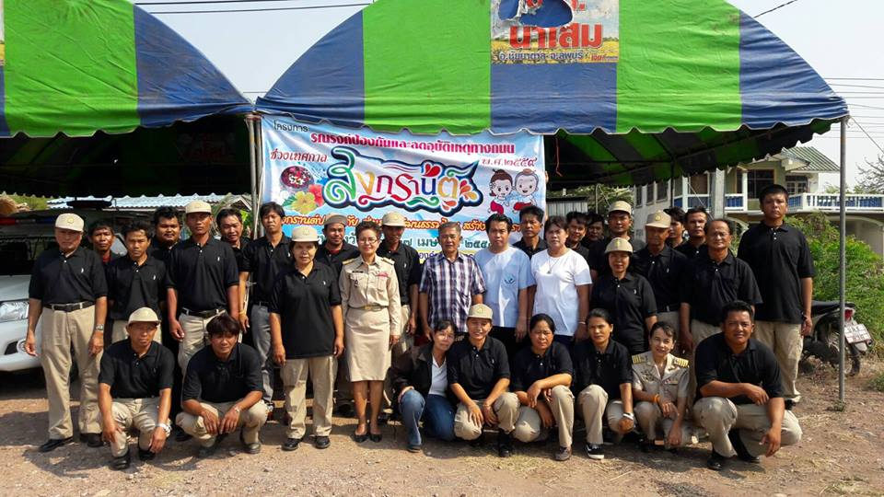

**2. นโยบายด้านการศึกษา**

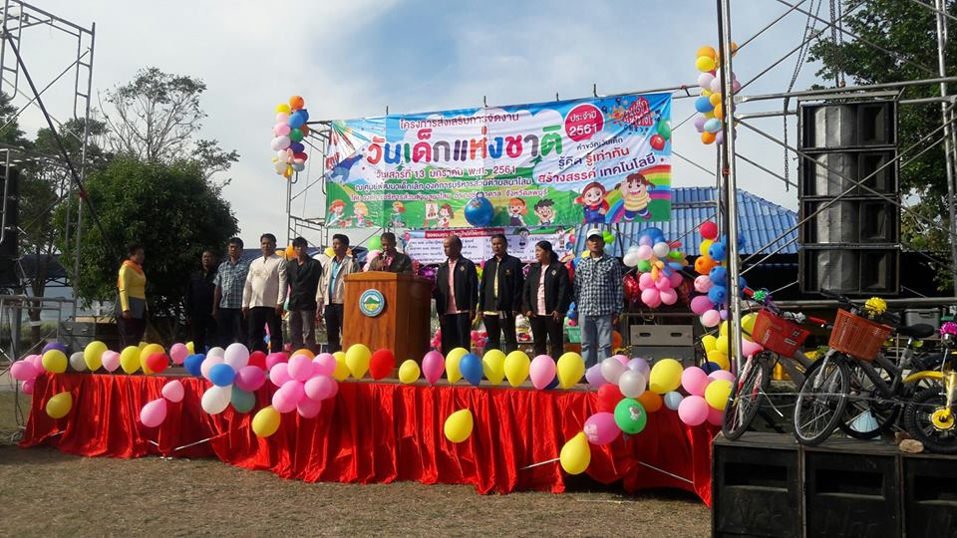 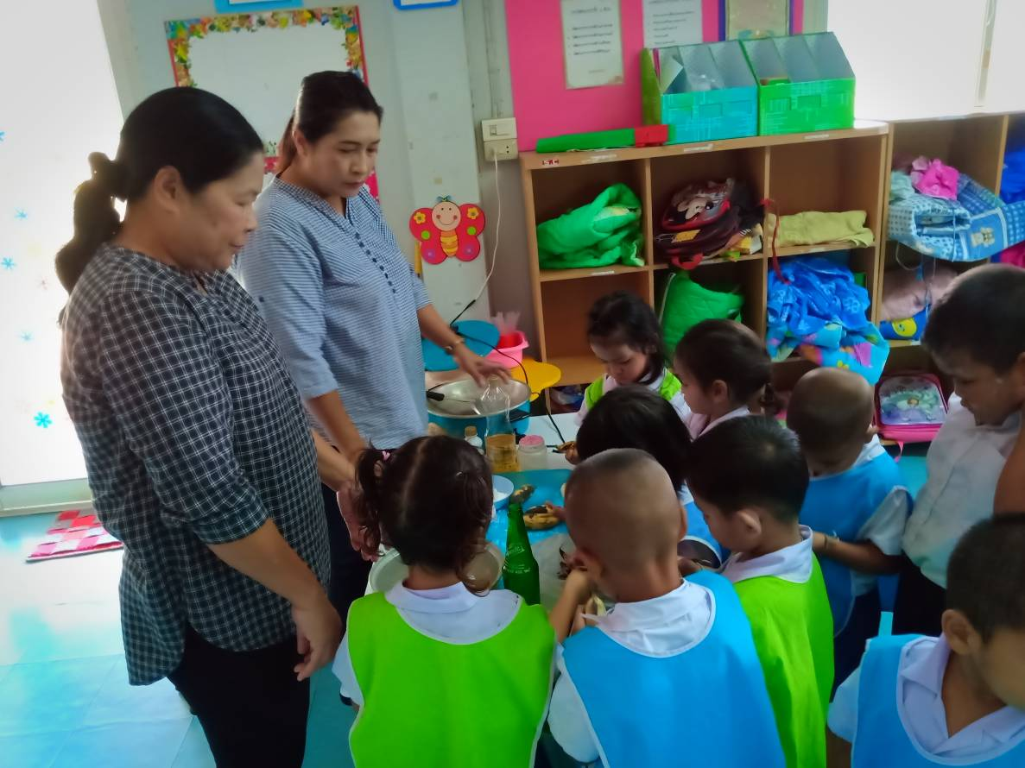

ส่งเสริมและสนับสนุนให้ประชาชนในตำบลนาโสม ได้รับโอกาสเท่าเทียมกันที่จะเรียนรู้และฝึกอบรมตลอดชีวิต ส่งเสริมและสนับสนุน ให้เด็กและเยาวชน ได้รับการศึกษาและเรียนรู้ ทั้งในสถานศึกษาและนอกสถานศึกษา

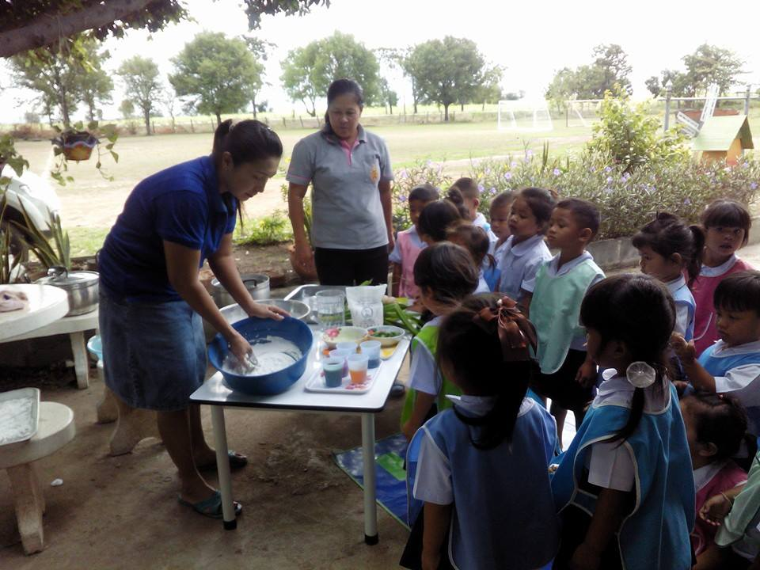 

**3. นโยบายด้านศาสนา ประเพณีและวัฒนธรรม**

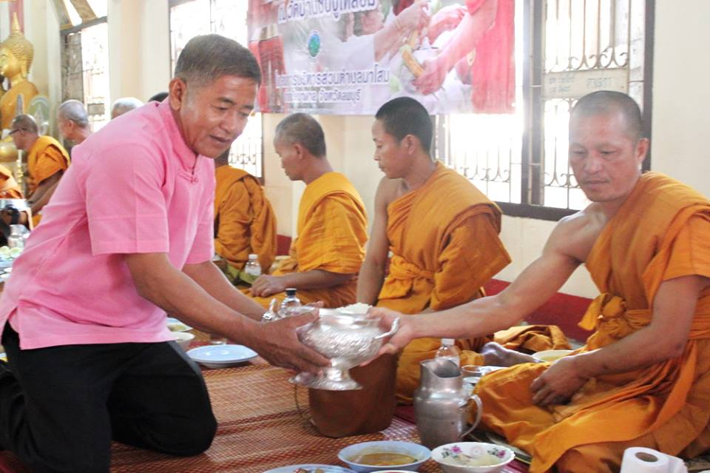 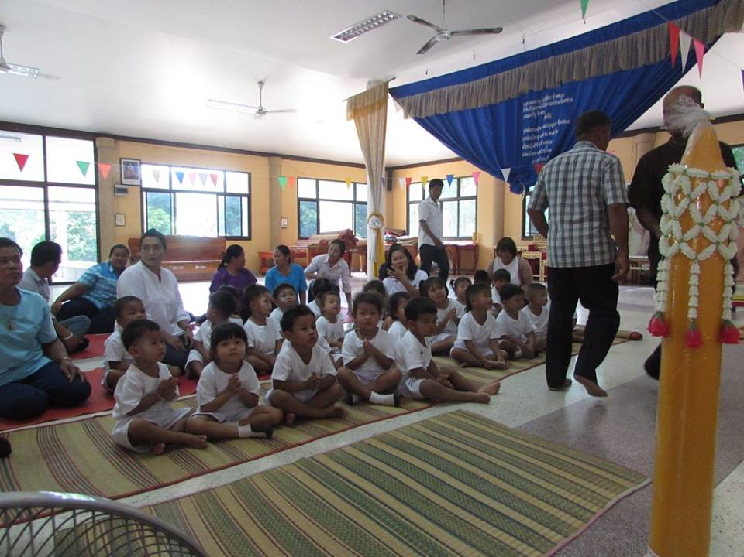

ส่งเสริมและสนับสนุน กระบวนการสร้างคุณธรรม รักษาขนบธรรมเนียม ประเพณี วัฒนธรรมของท้องถิ่น อนุรักษ์ภูมิปัญญาท้องถิ่น จัดงานประเพณีสงกรานต์ จัดกิจกรรมงานวันผู้สูงอายุและครอบครัวตำบลนาโสม ประจำปี สืบสานประเพณี ถวายเทียนพรรษา ประจำปี

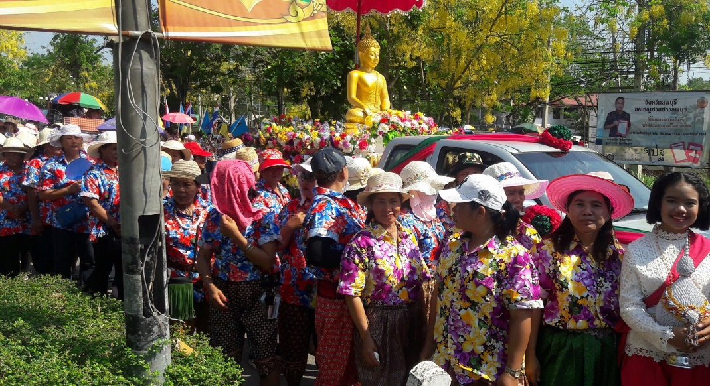

**4. นโยบายด้านสาธารณสุข**

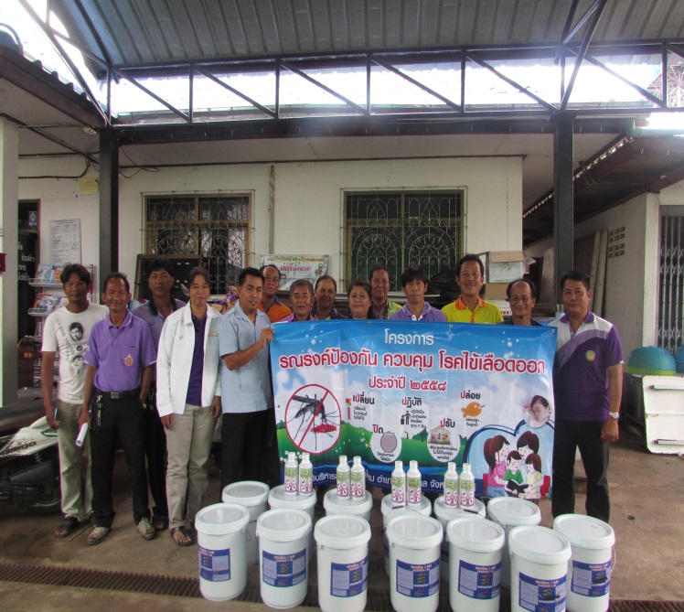 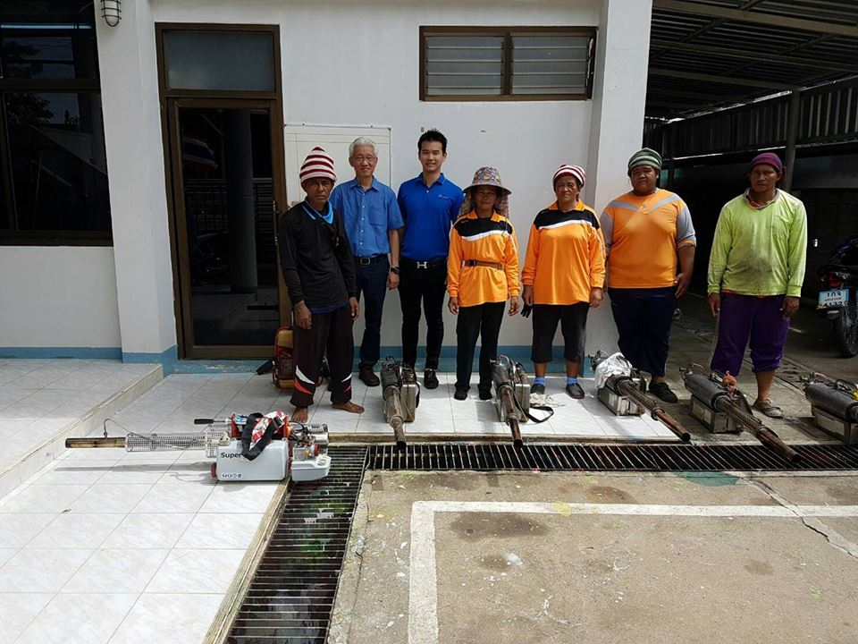

ส่งเสริมและสนับสนุน การสร้างภูมิคุ้มกันด้านสุขภาพ รณรงค์ให้เกิดการพัฒนาและปรับเปลี่ยนพฤติกรรมด้านสุขภาพอนามัย ส่งเสริมและสนับสนุนกิจกรรมและบริการด้านสุขภาพของกลุ่ม อสม. และ รพ.สต.นาโสมสนับสนุนการควบคุม ป้องกันการแพร่ระบาดของโรคติดต่อและไม่ติดต่อ ที่เป็นอันตรายต่อคนและสัตว์

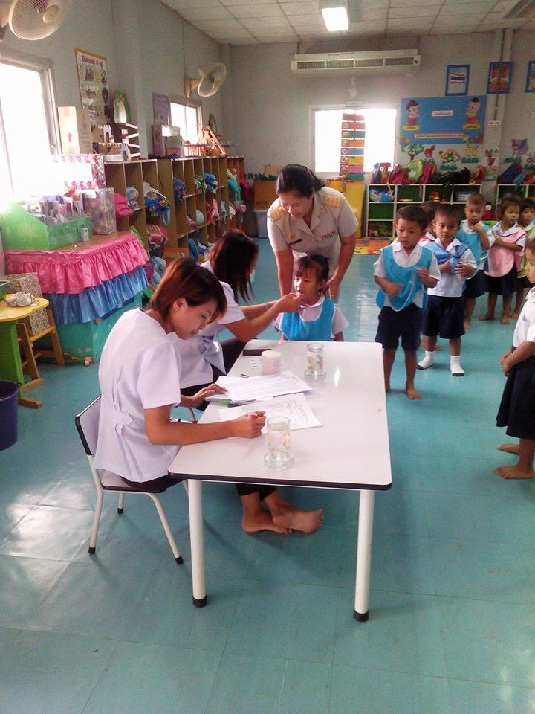 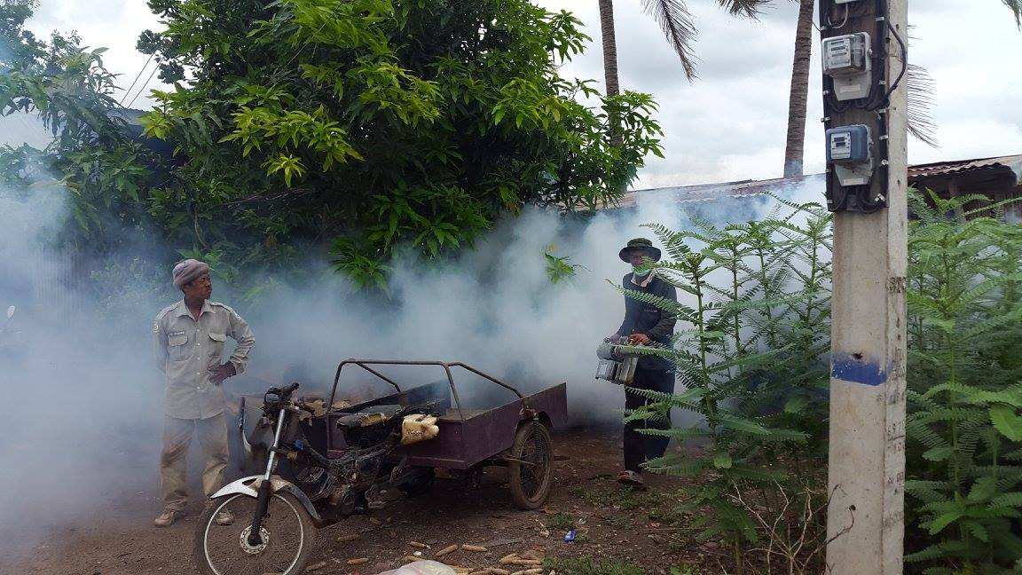

**5. นโยบายด้านกีฬาและนันทนาการ**

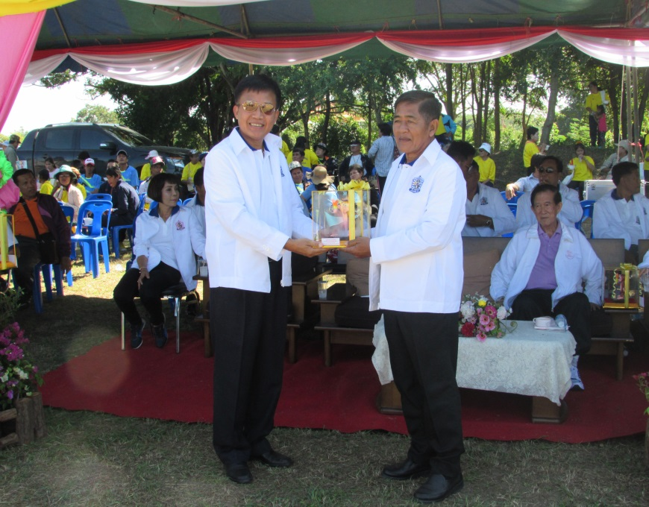 

ส่งเสริมและสนับสนุนอุปกรณ์กีฬา การเล่นกีฬา ของเด็กและเยาวชน ประชาชนตำบลนาโสม จัดกิจกรรมการแข่งขันกีฬาตำบลนาโสม ประจำปี กีฬาเด็กและเยาวชนต่อต้านยาเสพติดทั้ง 3 โรงเรียนในตำบลนาโสม ส่งเสริมและสนับสนุนการแข่งขันกีฬาทุกประเภททั้งในตำบลและนอกตำบล

 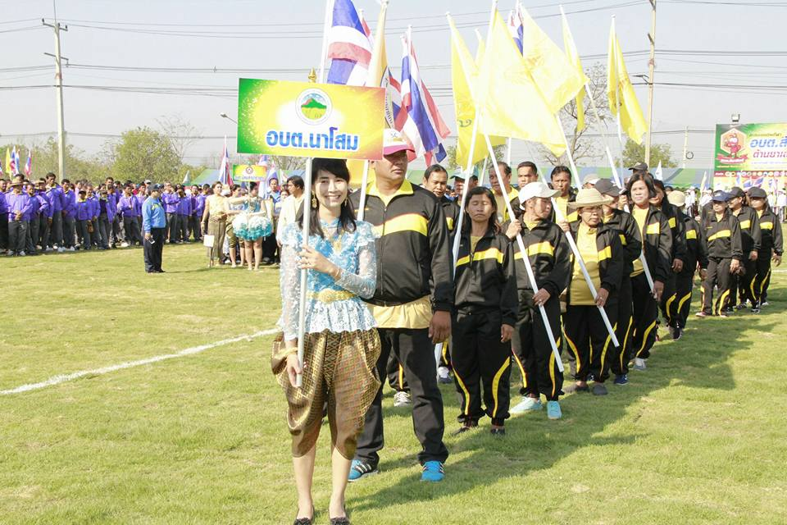

**6. นโยบายด้านสวัสดิการและสังคมสงเคราะห์ประชาชน**

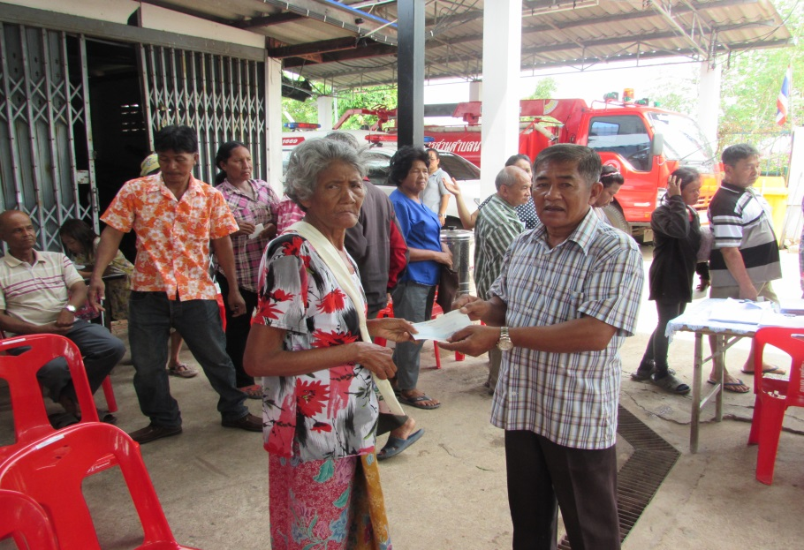 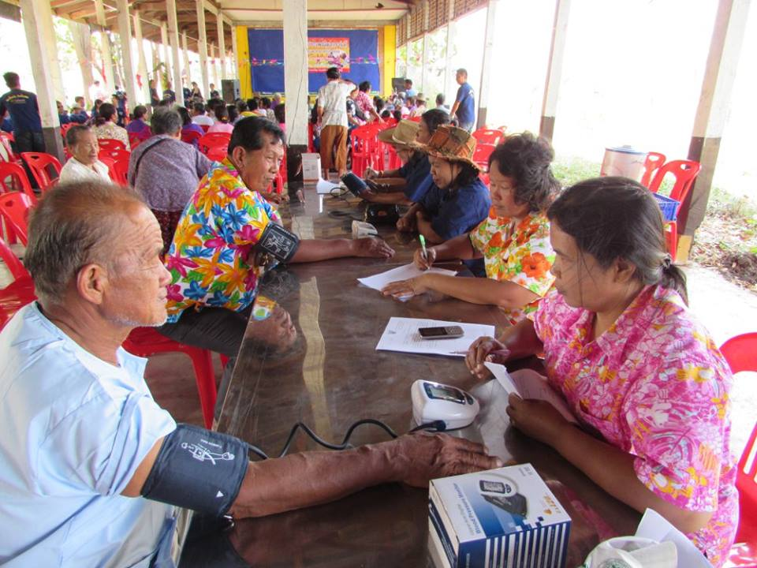 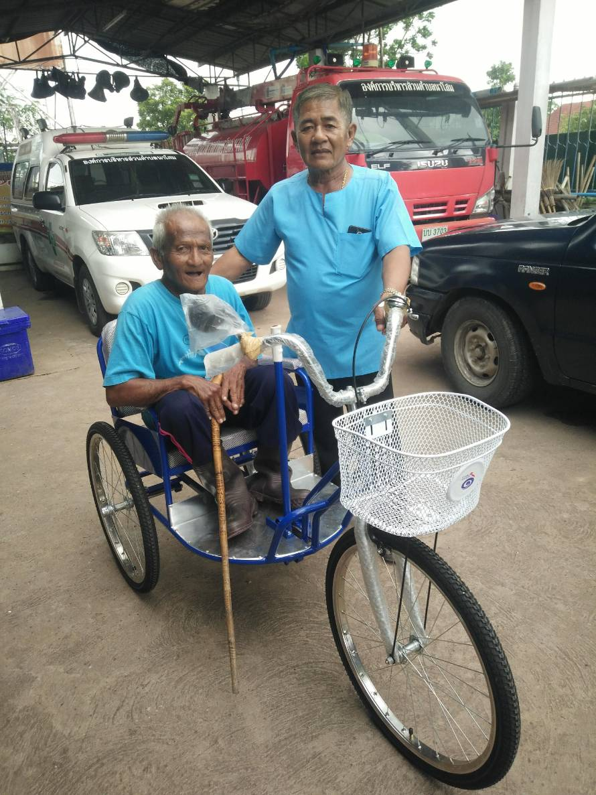 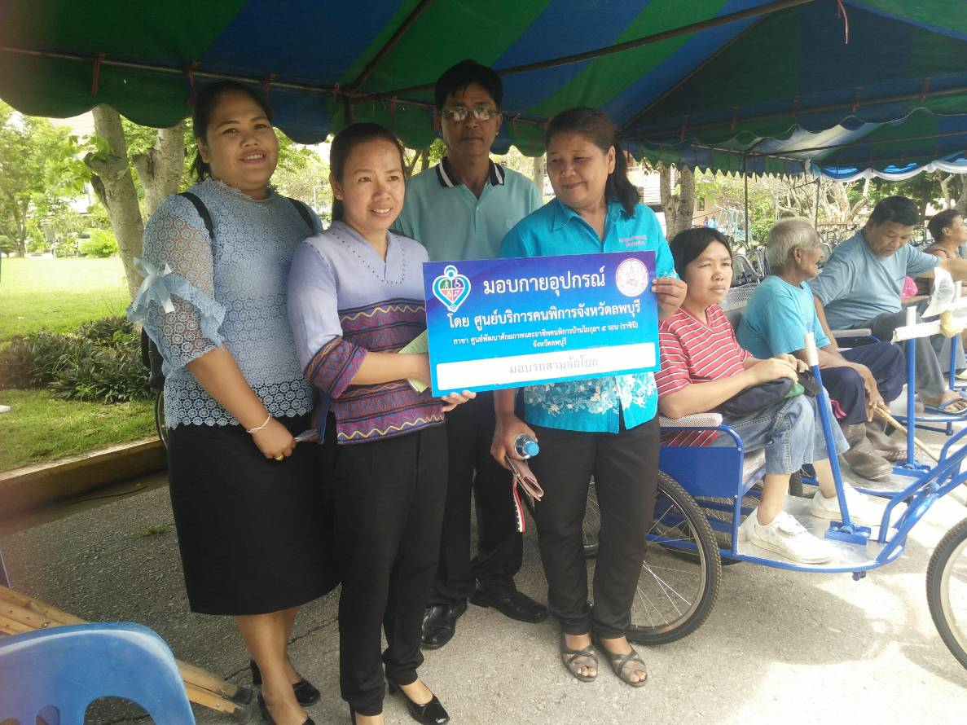

ส่งเสริมและสนับสนุน การพัฒนาเด็ก สตรี เยาวชน ผู้สูงอายุ ผู้ด้อยโอกาสและผู้พิการให้ได้รับสวัสดิการและการสงเคราะห์ที่สอดคล้องกับนโยบายของรัฐ การจัดสวัสดิการ รับเบี้ยยังชีพผู้สูงอายุ ผู้พิการและผู้ด้อยโอกาส อย่างทั่งถึงและเป็นธรรม

**7. นโยบายด้านเศรษฐกิจ**

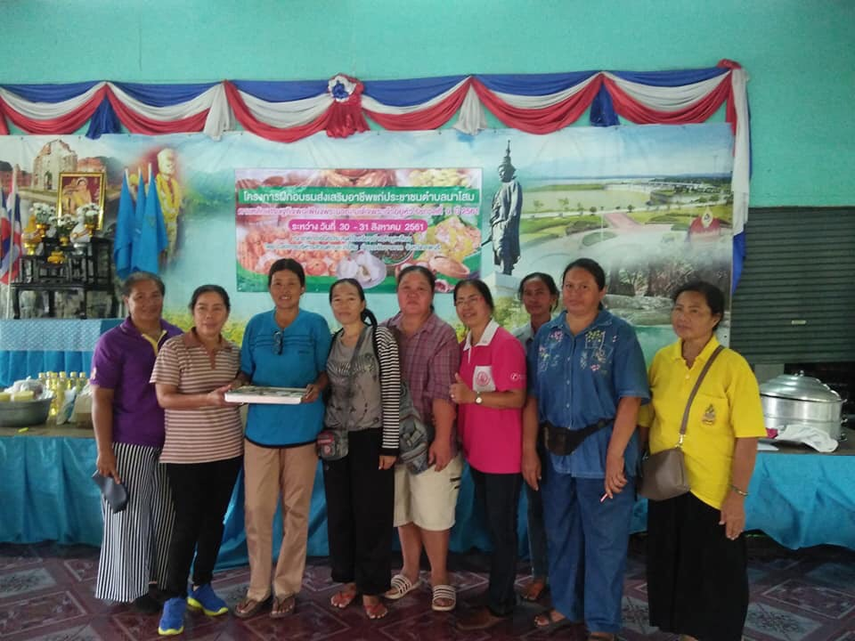  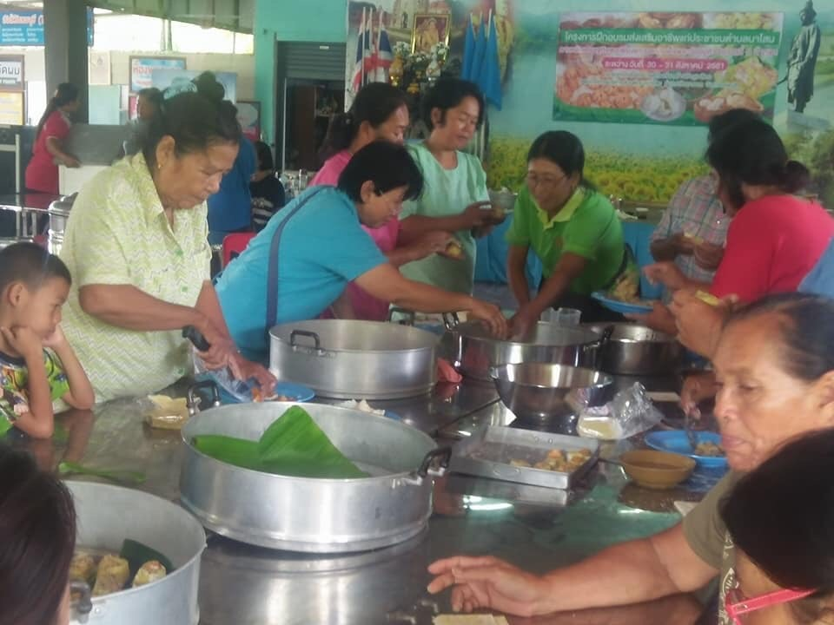  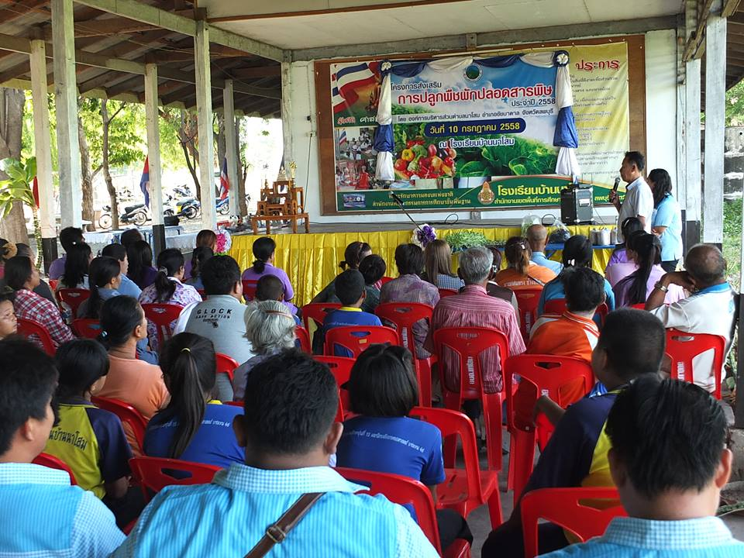 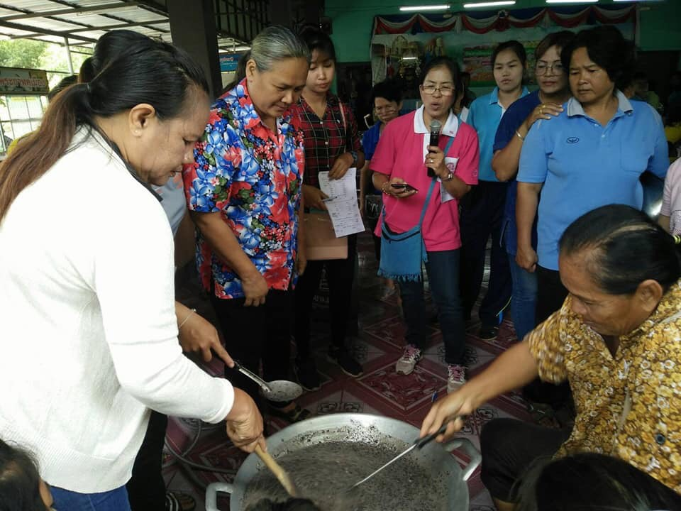

ส่งเสริมและสนับสนุนการพัฒนาอาชีพ กลุ่มอาชีพให้เข้มแข็ง เกิดกระบวนการสร้างรายได้ ลดรายจ่าย ให้กับประชาชน ทุกระดับ โดยยึดหลักเศรษฐกิจพอเพียง ให้แต่ละครัวเรือนสามารถพึ่งตนเองได้ เมื่อประชาชนพึ่งตนเองได้ สังคมก็มีสุข รวมถึงประเทศชาติด้วย

**8. นโยบายด้านโครงสร้างพื้นฐานและระบบสาธารณูปโภค**

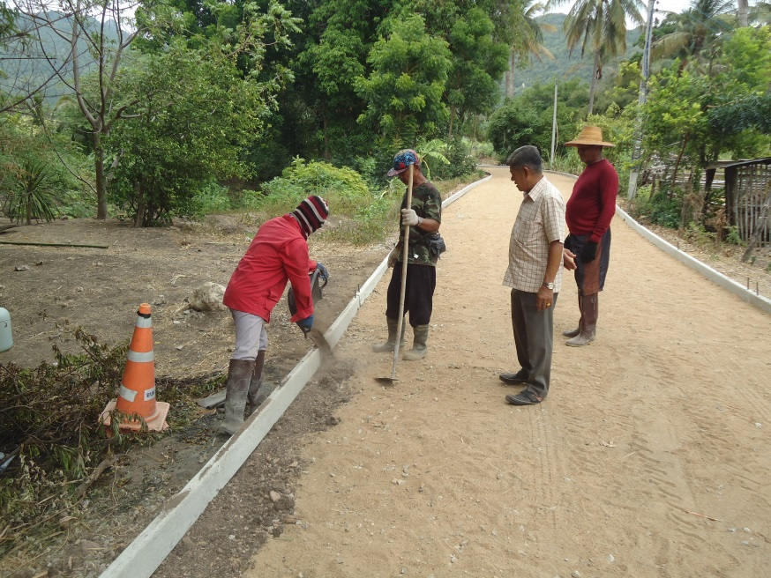 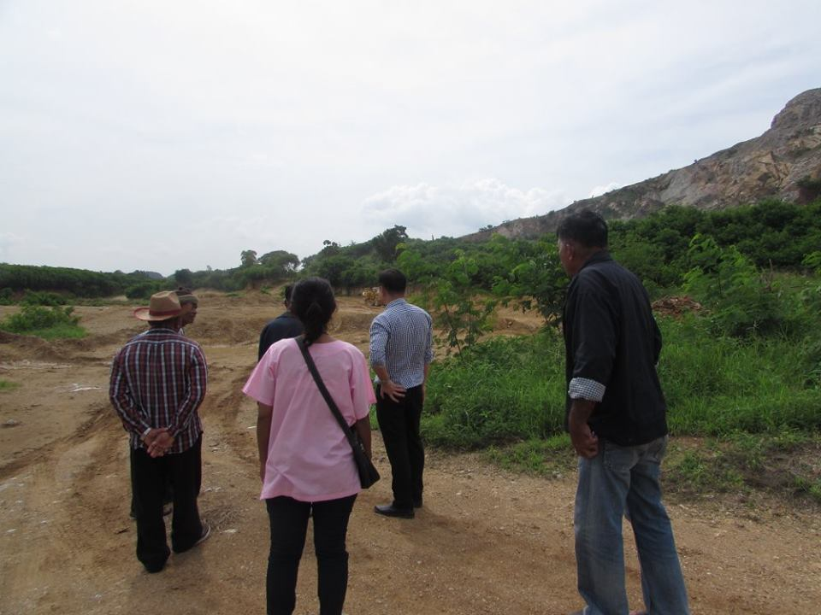

ดำเนินการก่อสร้างและบำรุงรักษาถนนให้อยู่ในสภาพดี อำนวยความสะดวกประชาชนตำบลนาโสม สัญจรไปมาอย่างสะดวกและเกิดความปลอดภัย สร้างและบำรุงรักษาไฟฟ้าสาธารณะให้อยู่ในสภาพดี ปรับปรุงมาตรฐานการผลิตน้ำประปาให้มีคุณภาพและเพียง

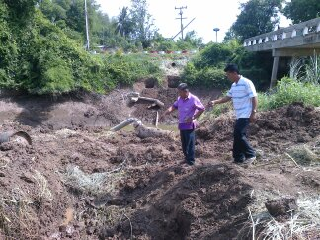 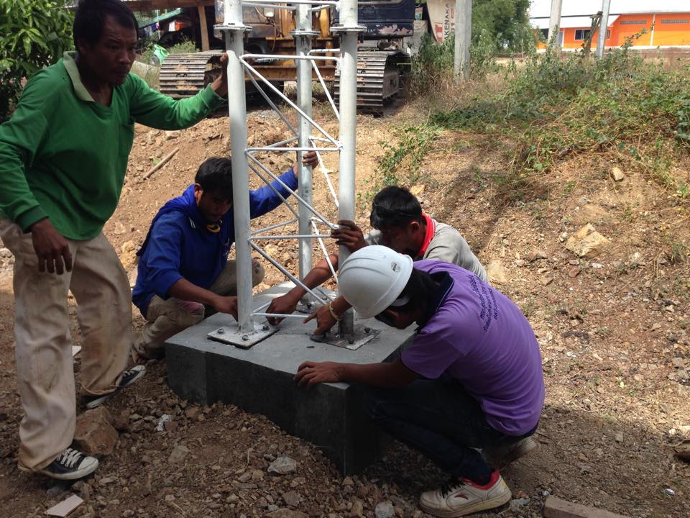

**9. นโยบายด้านทรัพยากรธรรมชาติและสิ่งแวดล้อม**

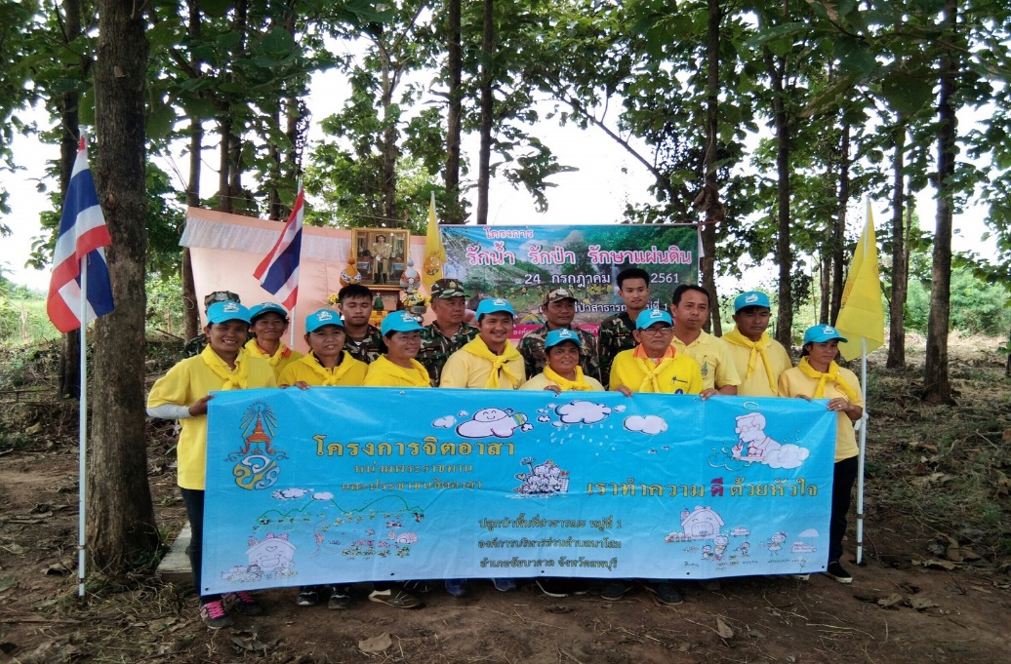 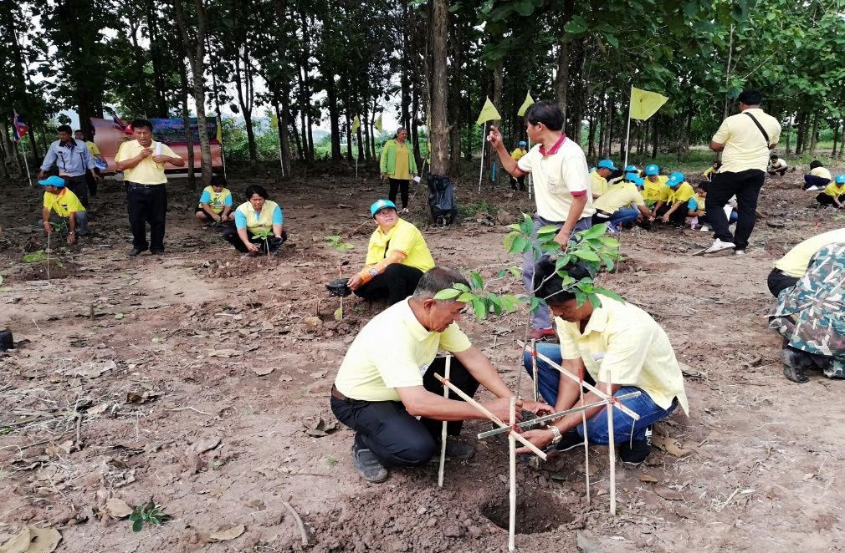

ส่งเสริมและสนับสนุน การรณรงค์สร้างจิตสำนึกสาธารณะ ดูแล รักษา หวงแหน แหล่งทรัพยากรธรรมชาติในพื้นที่ ส่งเสริมและสนับสนุนให้ประชาชนรักษาความสะอาดและความเป็นระเบียบเรียบร้อยของชุมชนและสถานที่ต่าง ๆ ให้เป็นตำบลน่าอยู่

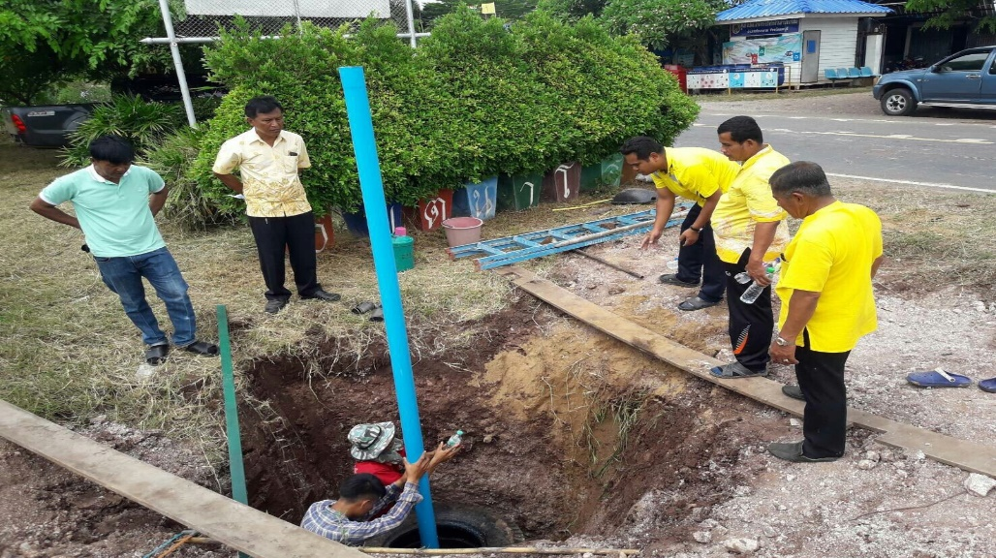 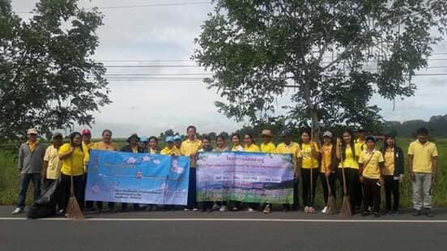

**10. นโยบายการเมืองการบริหาร**

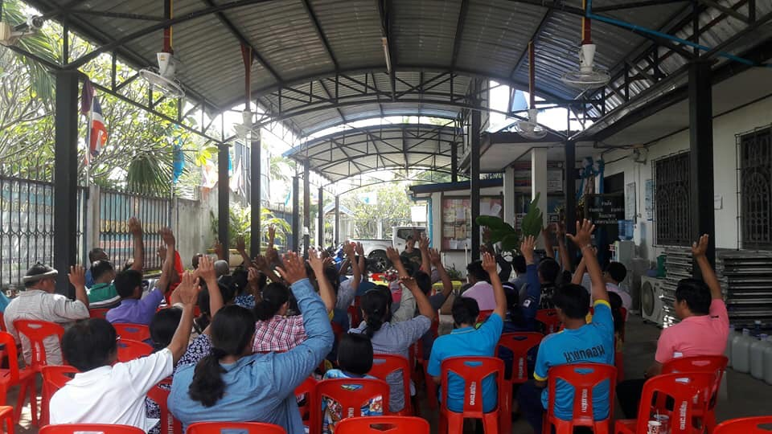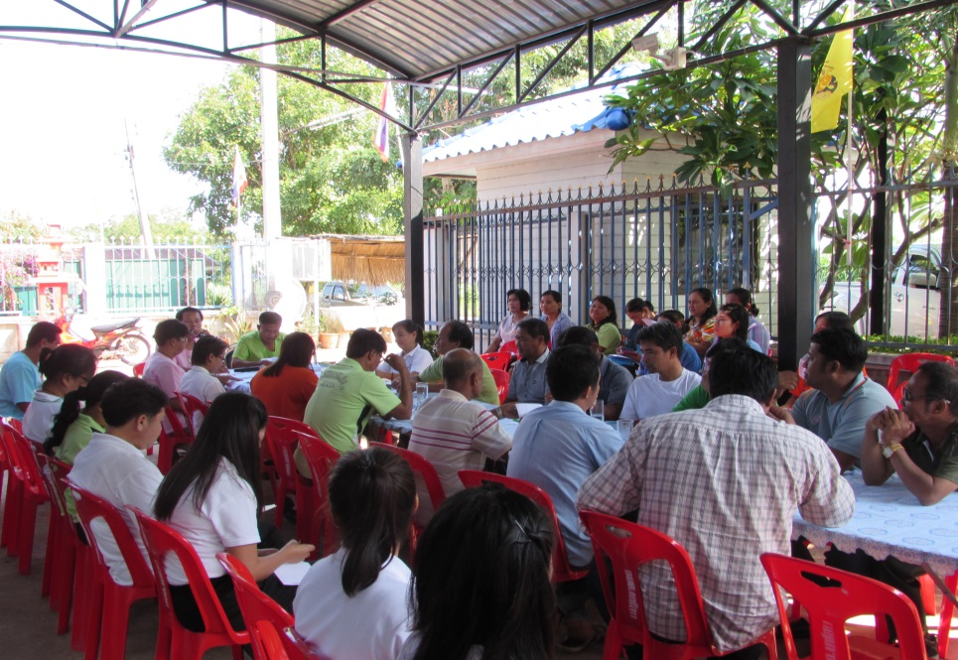 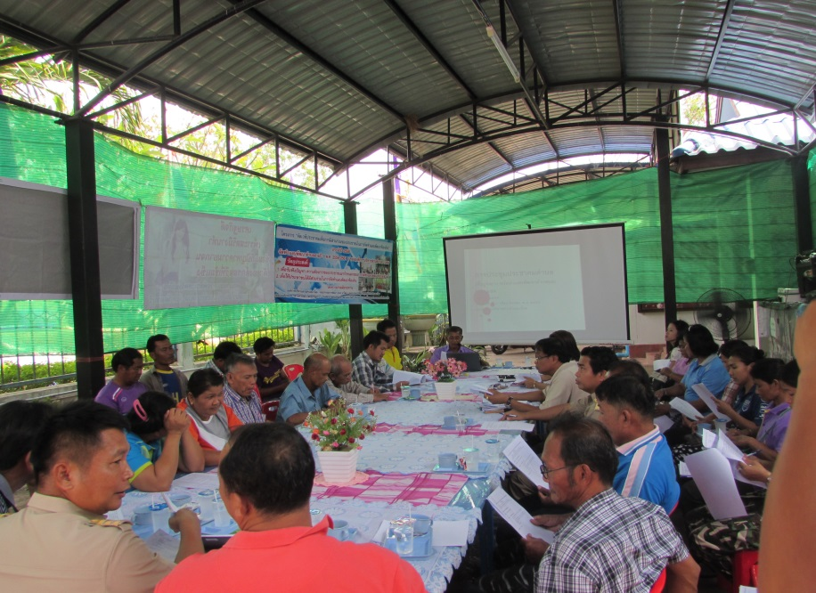

ส่งเสริมและสนับสนุน พัฒนาองค์การบริหารส่วนตำบลนาโสม ให้มีหลักบริหารจัดการตามหลักการบริหารบ้านเมืองที่ดี ( Good Governance ) โดยยึดหลักธรรมาภิบาล พัฒนาศักยภาพบุคลากรใน อบต. นาโสม ให้มีศักยภาพในการปฏิบัติงาน เพื่อการบริการสาธารณะให้ได้มาตรฐานและมีประสิทธิภาพประสิทธิผล

